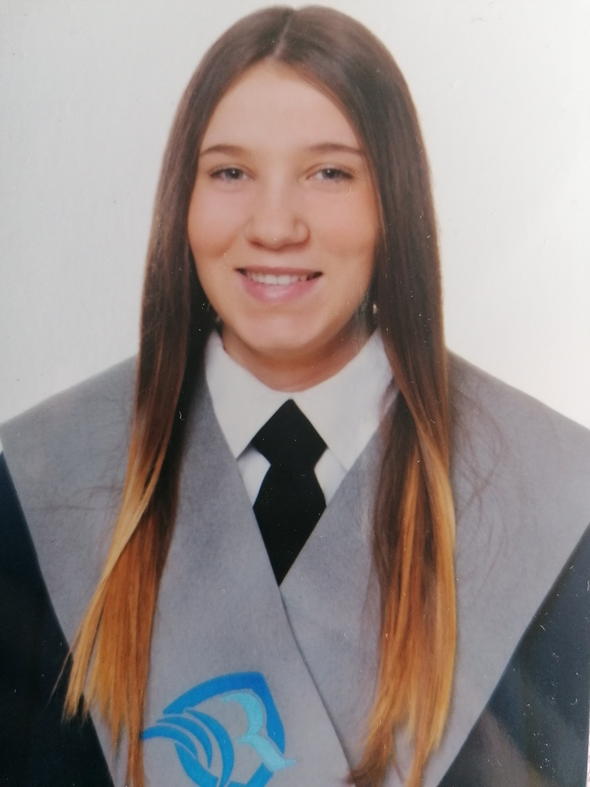

DATOS PERSONALES

Nombre:
Carla Gamero Malpartida

Fecha de nacimiento:
28-01-2001

Nacionalidad:
Española

Domicilio:
Avenida Carlos Marx, Atlántico 4, Nª2, 3ºA.
41006, Sevilla

Teléfono:
661069348

Correo Electrónico:
carlagameromalpartida14@gmail.com

FORMACIÓN ACADÉMICA

- Educación Secundaria Obligatoria.
(Sagrada Familia de Urgel)
- Grado Medio de Auxiliar de Enfermería.
(Ribamar)

EXPERIENCIA LABORAL

- Quironsalud Sagrado Corazón, Sevilla.
Como Auxiliar de Enfermería en diferentes
servicios:
- Urgencias de adultos.
- Urgencias de Pediatría.
- Planta.

OTRAS FORMACIONES

- Curso de Soporte Vital Básico y DESA.
(SAMU, escuela de emergencias)

EXPERIENCIA LABORAL

- Quironsalud Sagrado Corazón, Sevilla.
Como Auxiliar de Enfermería en diferentes
servicios:
- Urgencias de adultos.
- Urgencias de Pediatría.
- Planta.

CONOCIMIENTOS INFORMATICOS

- Window Office: Procesadores de texto (Word) /
Hojas de cálculo (Excel) / Power point
- Internet
- Outlook

CAPACIDADES Y APTITUDES PERSONALES

Buen trato, dinamismo y habilidades en las relaciones interpersonales.
Amabilidad y capacidad de aprendizaje.
Capacidad de trabajo en grupo y motivación por aprender.
Carácter activo, social, atenta y amable.

INTERÉS Y ASPIRACIONES PROFESIONALES

Motivada y con fuerza para trabajar y desarrollar mis capacidades en las áreas que me propongan, ofreciendo plena dedicación.

